**BME SAJTÓMEGHÍVÓ**

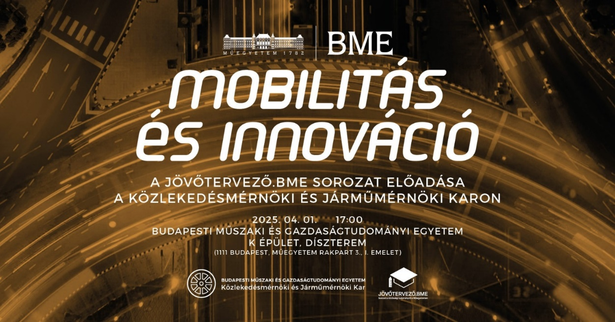

**Budapest, 2025. március 26. - A Jövőtervező.BME tudományos ismeretterjesztő sorozat következő, április 1-jei eseményén a városi közlekedés, az önvezető járművek és a logisztika újdonságairól hallhat a közönség a Közlekedésmérnöki és Járműmérnöki Kar szakértőitől.**

A nyitó előadásban Csonka Bálint és Földes Dávid hazai és külföldi példákon keresztül mutatja be a megosztott közlekedési eszközök típusait, a rollertől a kerékpáron át az autóig. A másik nagy témájuk az elektromobilitás. Előkerülnek az akkumulátorgyártás környezeti dilemmái, valamint olyan kérdések is, mint a troli és az elektromos busz használhatóságának különbségei. A kutatók továbbá mesélnek majd jelenlegi és korábbi kutatási eredményeikről.

A következő, azaz Bécsi Tamás előadása három fő részből áll majd. A mesterséges intelligencia rövid története után arról lesz szó, hogy ma mire képes az MI a közlekedésben, végül néhány, a karon folytatott kutatás bemutatása következik. Választ kapunk többek között arra is, hogy mi történik, ha sok MI találkozik egymással: vajon kooperatívan vagy kompetitívan vezetik-e az autókat?

A záró előadáson Bóna Krisztián arról mesél majd, hogy a logisztikai innovációknak milyen szerepe van a jövő értékteremtő rendszereiben. „Az az érdekes a szakmánkban, hogy nemcsak a közlekedésben, hanem az élet minden területén tetten érhető, ahol értékteremtő rendszerek kerülnek kapcsolatba a vevővel, a hotelektől az egészségügyi ellátó rendszeren át akár a gyárig”.

**Az előadások április 1-jén, kedden 17 órakor kezdődnek a BME K épületének dísztermében.**

**Program:**

Dr. Csonka Bálint - Dr. Földes Dávid: A városi közlekedés kihívásai és megoldásai: megosztott közlekedés és elektromobilitás

Dr. Bécsi Tamás: Mesterséges intelligencia és az önvezető járművek

Dr. Bóna Krisztián: A logisztikai innovációk szerepe a jövő értékteremtő rendszereiben

**Kapcsolat:** BME Kommunikációs Igazgatóság, kommunikacio@bme.hu